TEST PSICOTECNICO 61
- Señale el sinónimo correspondiente de las siguientes palabras
Garlito, Ludibrio, Medroso
- Trampa, Burla, Miedoso
- Candor, Mofa, terror
- Averno, candor, miedoso
- Derrotero, ileso, avispado

- Señale el antónimo correspondiente
Presunto, Aditamento, Trasunto
- Humilde, Añadido, Permanencia
- Cierto, Supresión, Original
- Verdadero, añadido, aluvión
- Diligente, cierto, copia

- Un smartphone tiene un precio de 121 euros (IVA incluido). Si el porcentaje de IVA aplicado es de un 21% ¿Cuál es el precio del smartphone antes de aplicar el IVA?
- 100 euros
- 75 euros
- 88 euros
- 90 euros

- ¿Cuál de las siguientes operaciones está bien realizada?
a) 2 + 2 x 3 ‐ 5 + 4 x 1 = 8
b) 4 : 2 + 7 ‐ 8 ‐ 7 + 20 = 15
c) 8 – 5 x 3 + 7 + 3 – 2 = 1
d) 1 + 2 x 3 + 4 x 2 + 3 = 29
- Dados estos números: 1‐3‐2‐6‐5‐8‐3‐7‐8‐5‐2, y considerando que todos son sumandos, ¿cuál sería el resultado, si le añadiéramos la suma de los múltiplos de 2 que aparecen en la serie?
- 76
- 72
- 65
- 75

- ¿Qué letra continuaría en cada serie? no cuenta la letra “w”
C D G H I E F G H I ?
- H
- I
- G
- J

- ¿Qué letra continuaría en cada serie? no cuenta la letra “w”
F G F G H I H I J K J ?
- J
- K
- L
- G

- Señale la segunda letra que continuaría en cada serie.
A, B, C, C, D, E, F, F, G, ...
- I
- J
- J
- K

- Señale la segunda letra que continuaría en cada serie.
B, E, E, G, J, J, L, Ñ, Ñ, P, ...
- Q
- P
- D
- R

- ROSA es a ROSAL como AZAHAR es a ......
a) Naranjo b) Almendro c) Olivo d) Ciruelo
- RADIO es a SONIDO como TELEVISIÓN es a ......
a) Imagen b) Música c) Noticias d) Ondas
- ACCIÓN es a VERBO como CUALIDAD es a ......
a) Nombre b) Adjetivo c) Pronombre d) Adverbio
- Hallar el valor numérico de: ¿+?
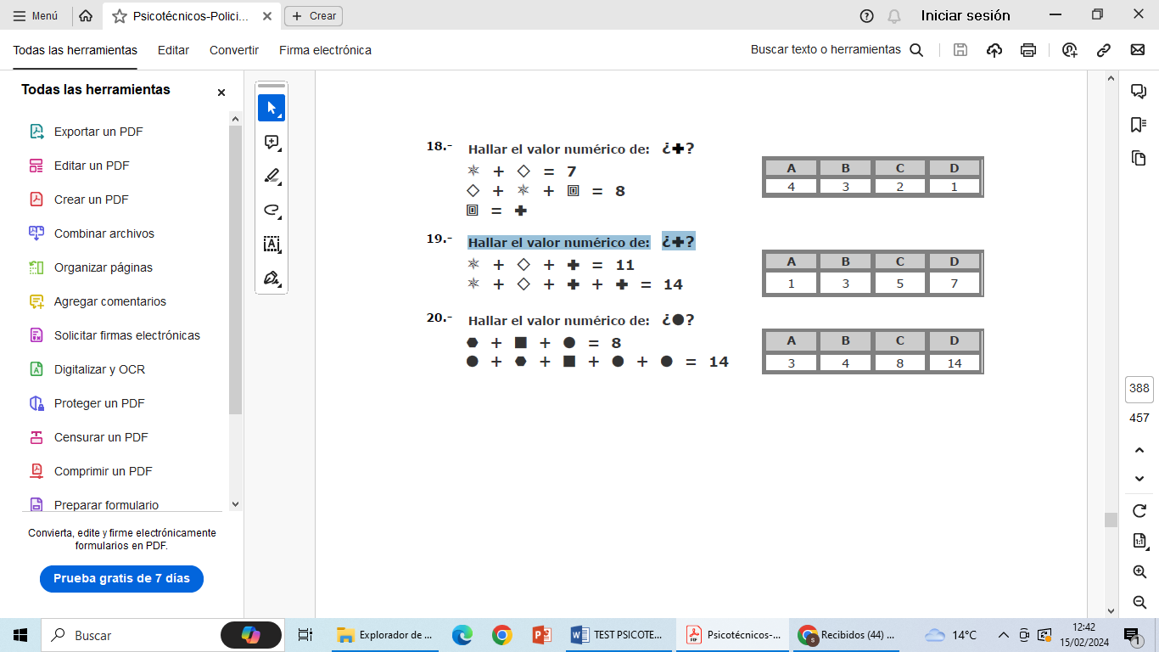
- 1
- 3
- 5
- 7

- Si a la palabra COMENDADORA le corresponde el número 12345676287.
¿Qué número corresponderá a la palabra REDOMADA?.
- 84627367
- 84623776
- 84623767
- 48623767

- ¿Qué número ha de ir en la casilla vacía?

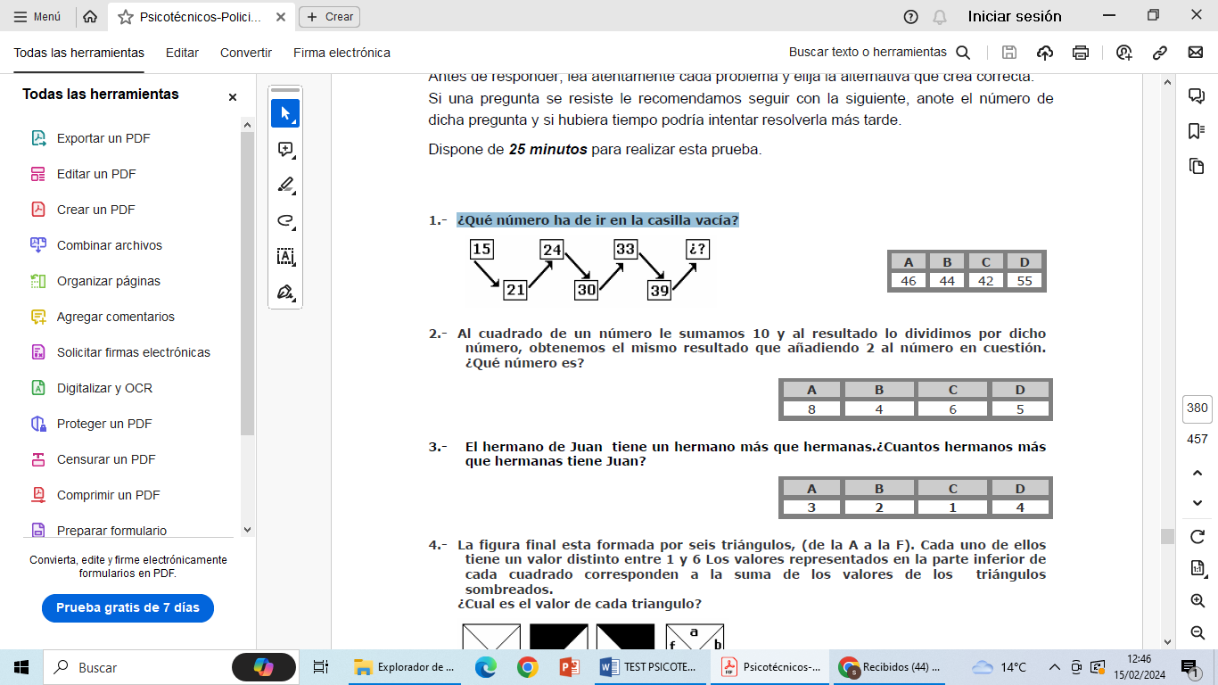

- Al cuadrado de un número le sumamos 10 y al resultado lo dividimos por dicho número, obtenemos el mismo resultado que añadiendo 2 al número en cuestión. ¿Qué número es?
- 8
- 4
- 6
- 5

- Un ganadero tiene forraje suficiente para alimentar 220 vacas durante 45 días. ¿Cuántos días podrá alimentar con la misma cantidad de forraje a 450 vacas?
a) 20 b) 22 c) 24 d) 28

- ¿Cuántos números hay del 10 al 51, ambos inclusive, sin tener en cuenta los números impares?
a) 22 b) 23 c) 20 d) 21
19. Cuatro chicos durante 10 días de vacaciones han gastado 2.500 euros. En las mismas condiciones, ¿cuánto gastarán 6 chicos durante 15 días de vacaciones?
a) 5.625 € b) 5.550 € c) 5.275 € d) 5.800 €
- Cuantos errores ortográficos hay en las siguientes palabras

Proyector Explallarse, Rehúye, Yodado Cronolojía Auje Forajido Peregil

- 1
- 3
- 5
- 4

- Cuantos errores ortográficos y de acentuación hay en las siguientes palabras
Tarjeta Conjeniar Diverjir Espionage, Íbero, Bestuario Elaboracion Incubar
- 1
- 3
- 5
- 7

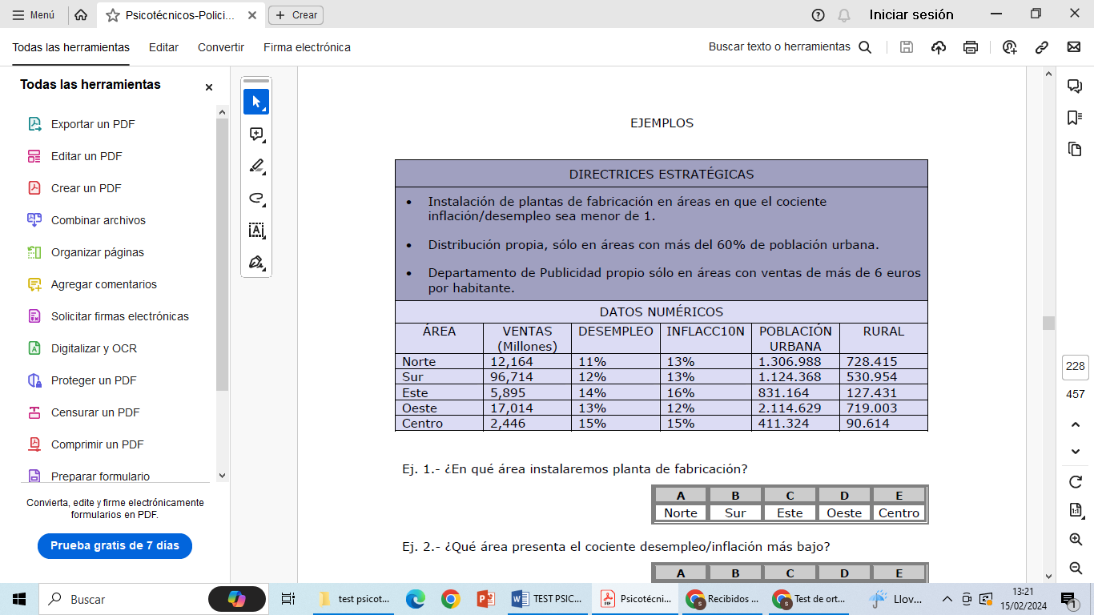
- ¿En qué área instalaremos planta de fabricación?
- Norte
- Sur
- Este
- Oeste

- ¿Qué área presenta el cociente desempleo/inflación más bajo?
- Norte
- Sur
- Este
- Oeste

- ¿En qué áreas debemos tener Departamento de Publicidad propio?:
- Este, Oeste y Centro
- Sólo Norte
- Oeste y Centro
- Sur y Este

- Resuelva el siguiente calculo numérico:
8Z + 88 -24 = 124
Z = ? SERÍA LA A SI EL RESULTADO FUERA =128
- 8
- 12
- 4
- 16
26. Indique que palabra significa lo MISMO que GRATO:
A) Extraordinario B) Satisfecho C) Gradual D) Valioso
27. Queremos hacer una vela con forma triangular. La base mide 10 metros y la altura 3. Si el metro cuadrado cuesta 3€, ¿cuánto costará hacer la vela?
a) 90€ b) 60€ c) 80€ d) 45 €
28. señala el antónimo de las siguientes palabras
Desabrido, Desaforar, infausto, Profuso

- Tratable, virtual, Expulsar, Caótico
- Sociable, convivir, alegre, escaso
- Amable, Oculto, precavido, acatar
- Cortés, diligencia, oculto, virtual

29. Sumar es a añadir como restar es a ___________
a) Cobrar b) Juntar c) Alentar d) Quitar
30. Flor es a floristería como pescado es a ___________
a) Pescadería b) Pescadero c) Pescadera d) Pez

Soluciones
- A
- B
- A
- C
- A
- C
- B
- A
- C
- A
- A
- A
- B
- C
- C
- D
- B
- D
- A
- D
- C
- D
- A
- D
- A
- B
- D
- B
- D
- A

